2013-04-16 För omedelbar publicering

Ny utstyrsel för Bellingham hyllar urgamla jordtyper
Sydafrika är vida berömt som mänsklighetens vagga, men än äldre är jordarna som de förhistoriska människorna klev på. Däremot är det långt ifrån en enhetlig geologisk struktur. Variationen är stor och enbart i och runt om Stellenbosch talas ibland om omkring 50 olika jordmåner. Just åldern och variationsrikedomen har Bellingham valt att ta fasta på i sina nya etiketter som också är en hyllning till jorden. Utan de specifika och speciella jordmåner som finns i Sydafrika hade vinerna aldrig kunnat få den unika karaktär som många svenskar och andra runt om i världen lärt sig att uppskatta.
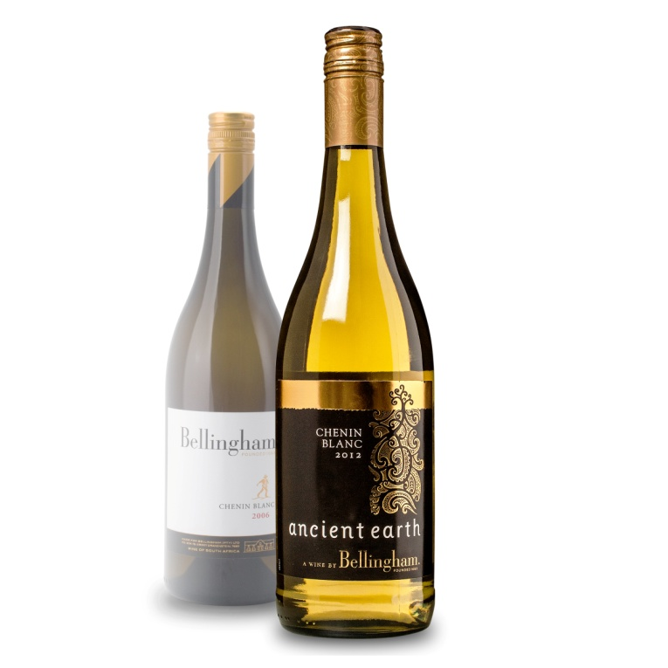
Bellinghams nya etiketter har blivit väl mottagna runt om i världen och i Sverige är det främst Bellingham Chenin Blanc som fått ett helt nytt utseende. Vinet är precis samma sak och lika bra som det var tidigare, nu gäller det bara att få konsumenterna att hitta till den nya etiketten, säger Lucas Spinnars produktchef på Fondberg som importerar vinet till Sverige. Det är visserligen stor skillnad men etiketterna står verkligen ut på hyllan så jag är jättenöjd och full av förhoppning, fortsätter han.
Bellingham Ancient Earth Chenin Blanc är gjort på druvor från skifferjordar i Agter Paarl. Skifferjordarna är bra på att behålla vatten trots det varma klimatet i området, berättar vinmakaren Niel Groenewald. För Chenin Blanc ger skiffret smaker av gul frukt, mango, persika och jasmin, fortsätter han.

Kontaktuppgifter:
Lucas Spinnars
+46 702 15 79 85
Fondberg & Co
Linnégatan 87D
Box 27225
102 53 Stockholm

